研究生学位申请模块学生端操作说明

- 学生登录说明

1、在籍研究生登录
在电脑上打开浏览器（推荐谷歌浏览器），输入系统网址（http://yjs.lzu.edu.cn/），出现登录界面，输入校园卡号、密码登录，如下图所示：


2、不在籍研究生登录
在电脑上打开浏览器（推荐谷歌浏览器），输入系统网址（http://yjs.lzu.edu.cn/），出现登录界面，点击“毕结业学生登录”，切换到毕结业学生登录窗口，输入账号、密码（账号为身份证号、密码为身份证号后六位）登录，如下图所示：



3、同等学力研究生登录
在电脑上打开浏览器（推荐谷歌浏览器），输入系统网址（http://yjs.lzu.edu.cn/），出现登录界面，输入账号、密码（账号为身份证号、密码为身份证号后六位）登录，如下图所示：

4、在籍留学生登录
在电脑上打开浏览器（推荐谷歌浏览器），输入系统网址（http://yjs.lzu.edu.cn/），出现登录界面，输入校园卡号、密码登录，如下图所示：

5、不在籍留学生登录
在电脑上打开浏览器（推荐谷歌浏览器），输入系统网址（http://yjs.lzu.edu.cn/），出现登录界面，点击“毕结业学生登录”，切换到毕结业学生登录窗口，输入账号、密码（账号为护照号、密码为护照号后六位）登录，如下图所示：

- 申请流程说明
研究生学位申请模块包括学位申请、论文评阅、论文答辩、分委员评定会审议、校委员会评定审批等5个流程节点，可通过点击流程节点名称进行切换查看。
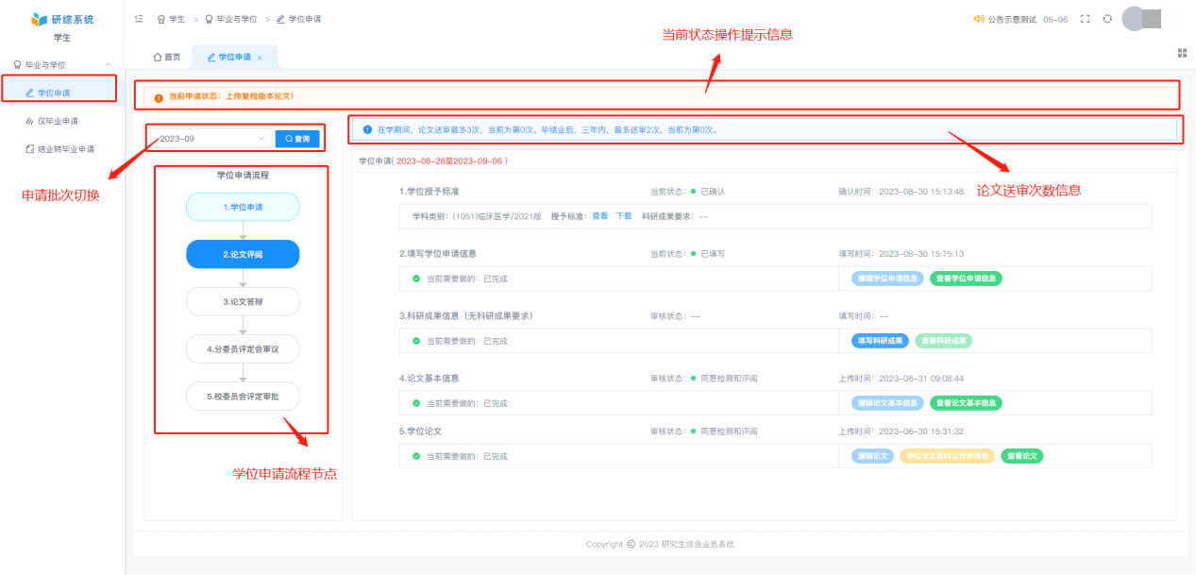
- 学位申请
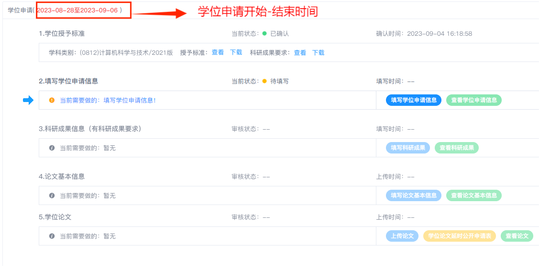
- 学位授予标准
研究生需查看/下载该学科的学位授予标准及科研成果要求（有科研成果要求的学科）。
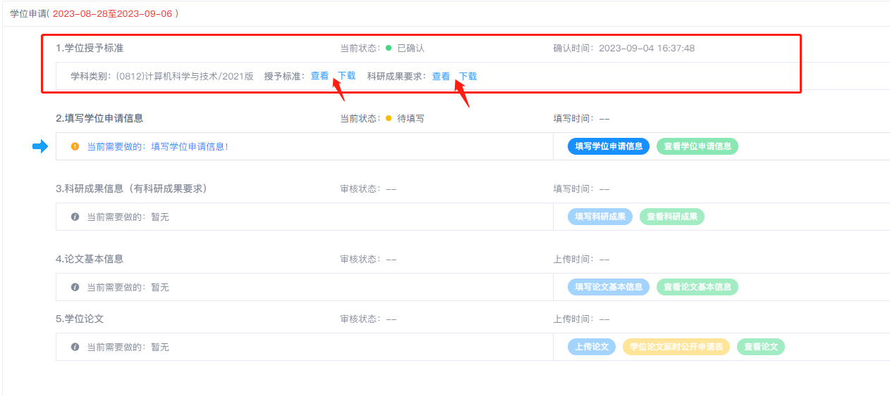
- 学位申请信息
研究生需填写学位申请信息。填写完之后可以查看学位申请信息。
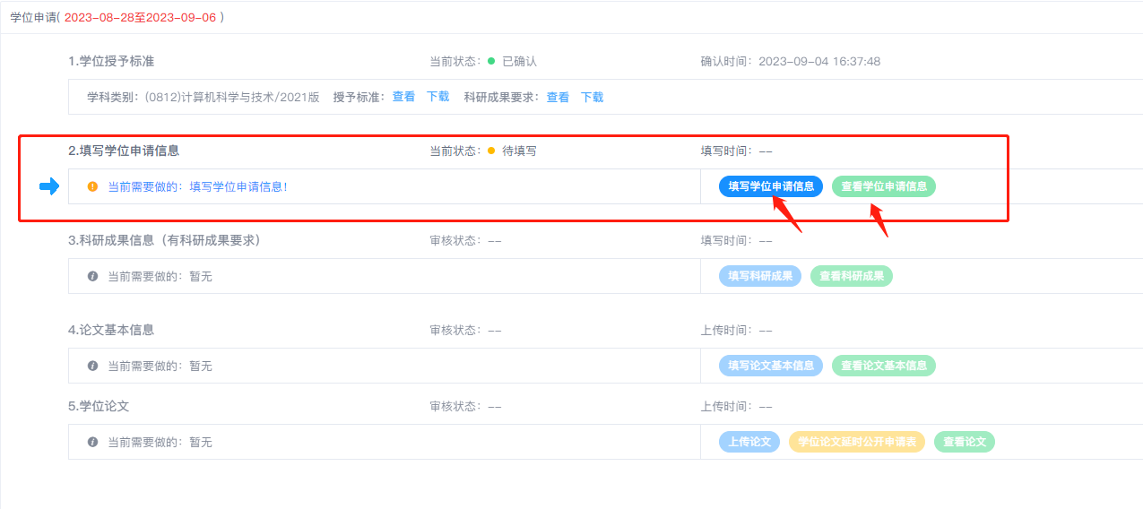
- 科研成果信息（有科研成果要求的学科）
有科研成果要求时，研究生需填写科研成果，填写完之后可以查看科研成果。科研成果信息在审核前可重复编辑。
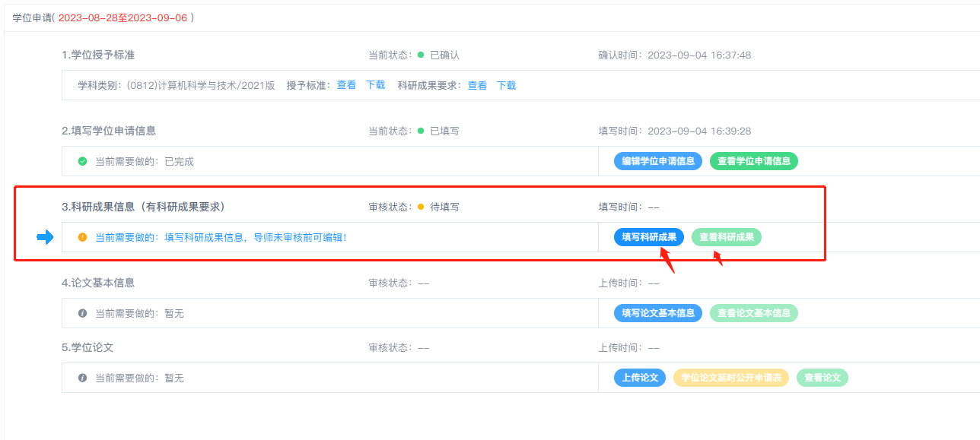
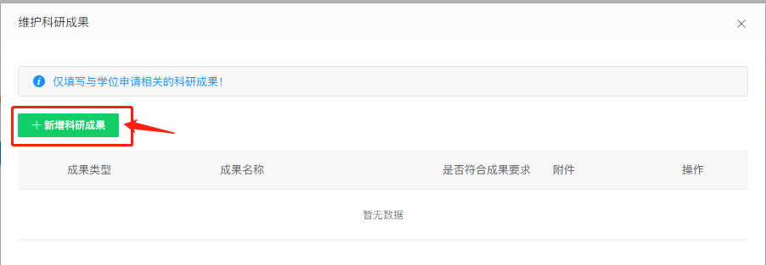
- 论文基本信息
研究生需填写学位论文基本信息，填写完之后可以查看学位论文基本信息。学位论文基本信息在审核前可重复编辑。
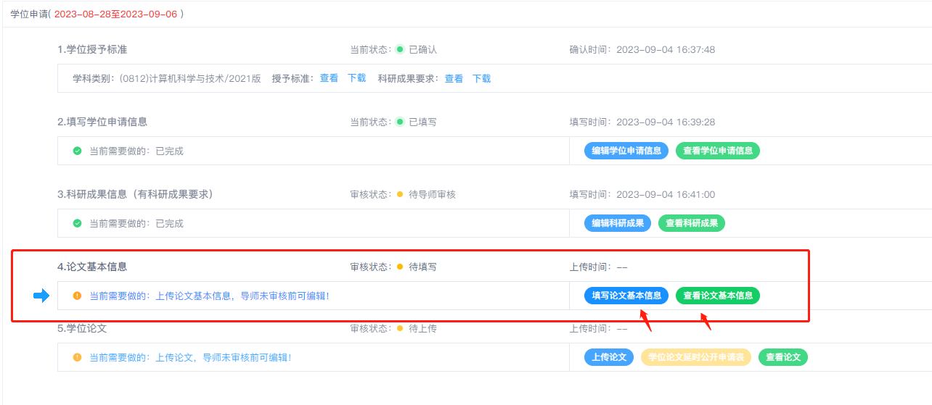
- 学位论文
研究生需上传学位论文，上传完之后可以查看学位论文（见下图1）。上传前需仔细阅读论文上传须知，下载并学习相关制度内容、填写对照自查项（见下图2）。学位论文在审核前可重复编辑。当论文审核不通过时，研究生需重新上传修改后的学位论文。研究生申请延时公开且审核通过时，可下载/打印学位论文延时公开申请表。
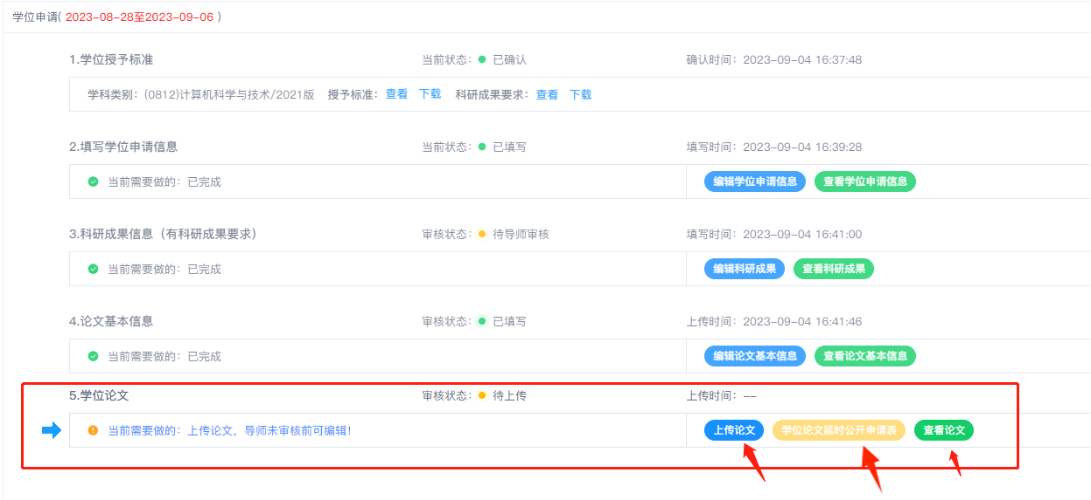
图1
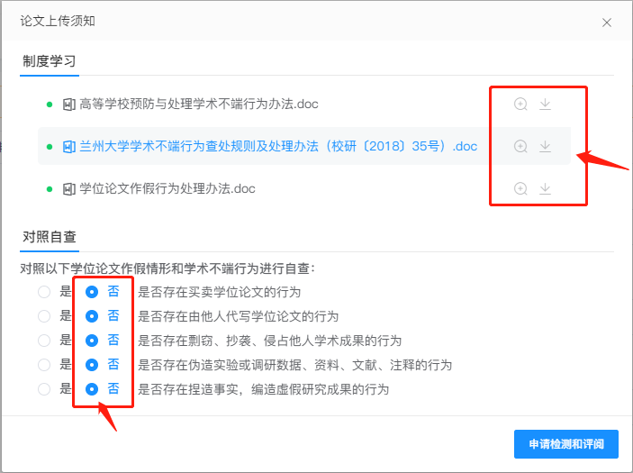
图2
- 论文评阅
研究生可以查看学位论文的检测、评阅状态/结果，当检测、评阅结果出来之后，可以点击查看论文，查看文字检测复制比、下载论文评阅书。

- 论文复检
当检测结果为复检时，研究生需上传修改后的检测、评阅版论文。
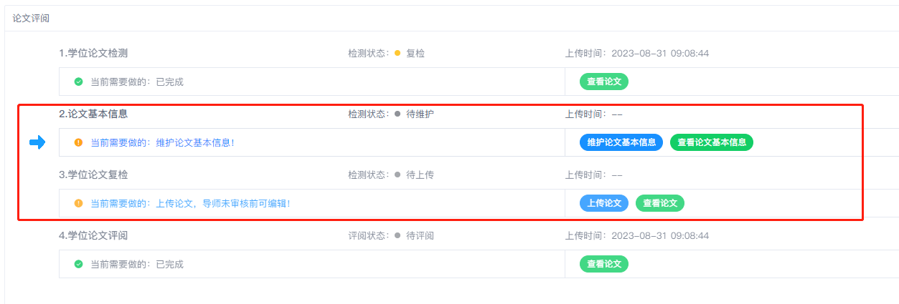
- 论文复审
当评阅结果为暂未通过时，研究生可线下提出复审申请，经学院审核通过后加入复审申诉名单，此时研究生需上传修改后的评阅版论文。
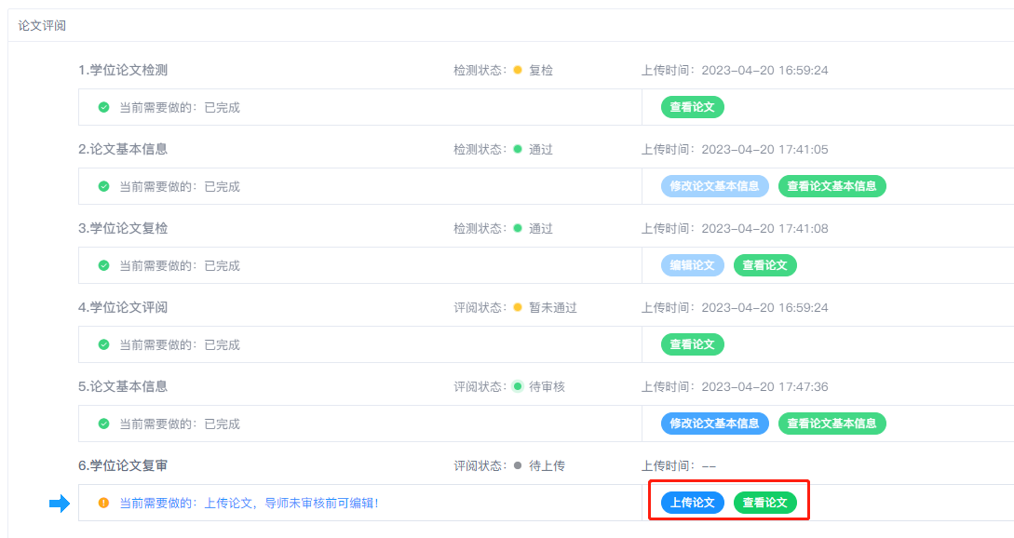
- 论文申诉
当评阅结果为不通过且符合申诉条件时，研究生可线下提出申诉申请，经学院审核通过后加入复审申诉名单，由评审专家重新对原版学位论文进行评阅。
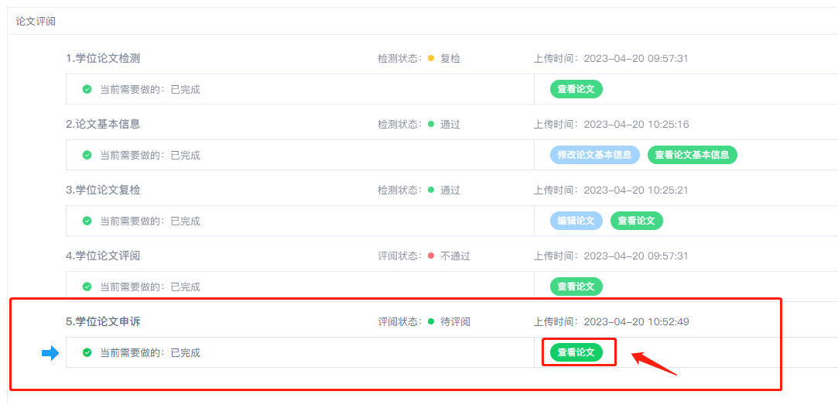
- 论文答辩
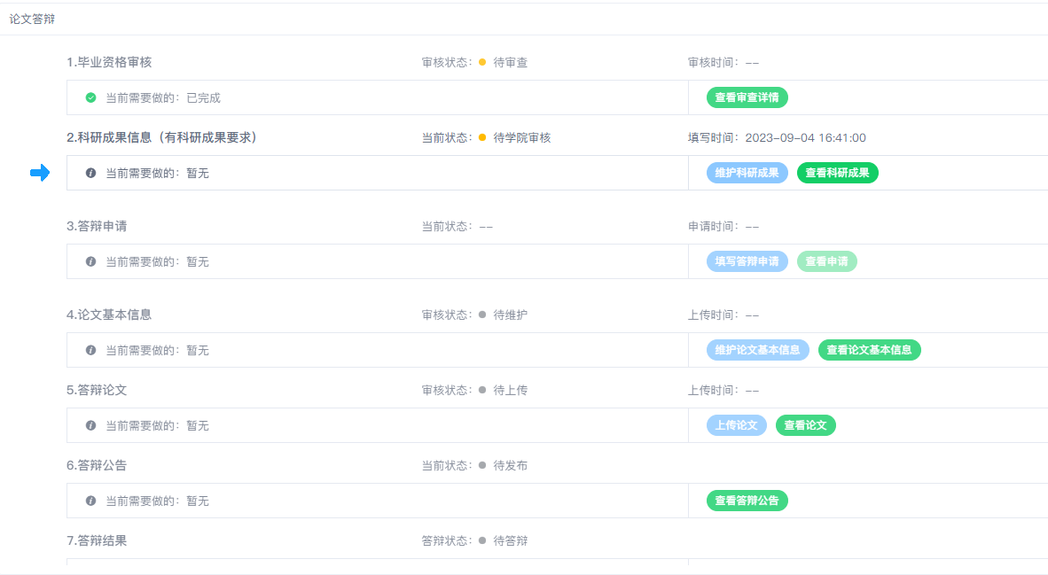
- 毕业资格审核
研究生可查看毕业资格审核情况及学科成绩。毕业资格审核结果为“通过”时，才能填写学位答辩申请。
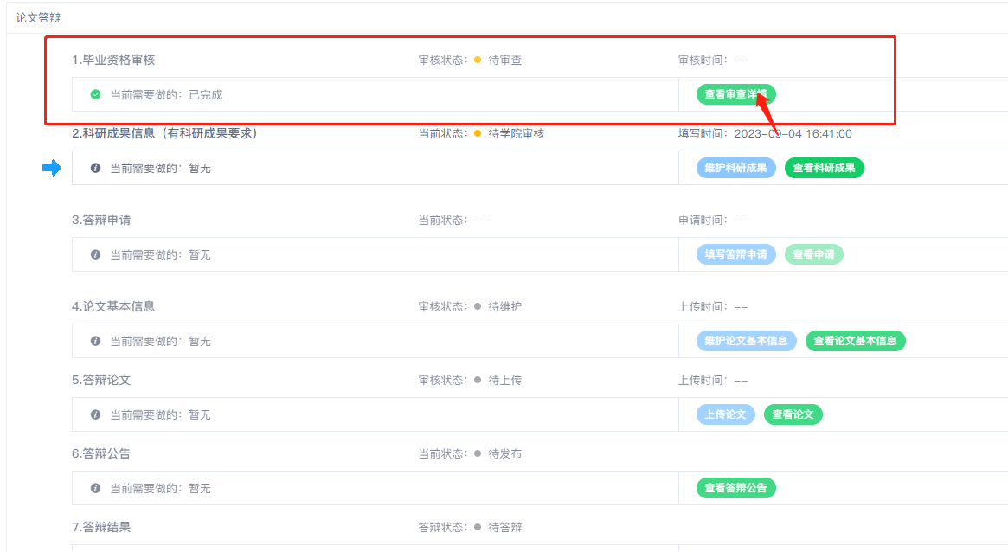
- 科研成果
有科研成果要求的学科，当科研成果审核结果为“未达到”或“基本达到”时，研究生需添加或补充科研成果内容；当科研成果审核结果为“达到”时，才能填写学位答辩申请。
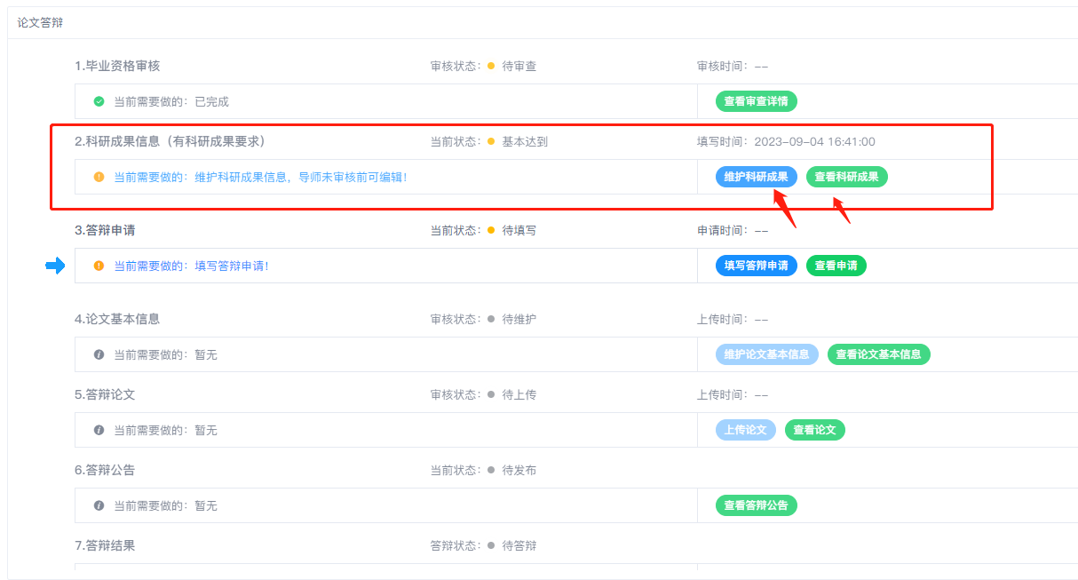
- 答辩申请
研究生需填写学位答辩申请。填写学位答辩申请的前提是毕业资格审核通过且科研成果审核结果为“达到”（有科研成果要求的学科）。
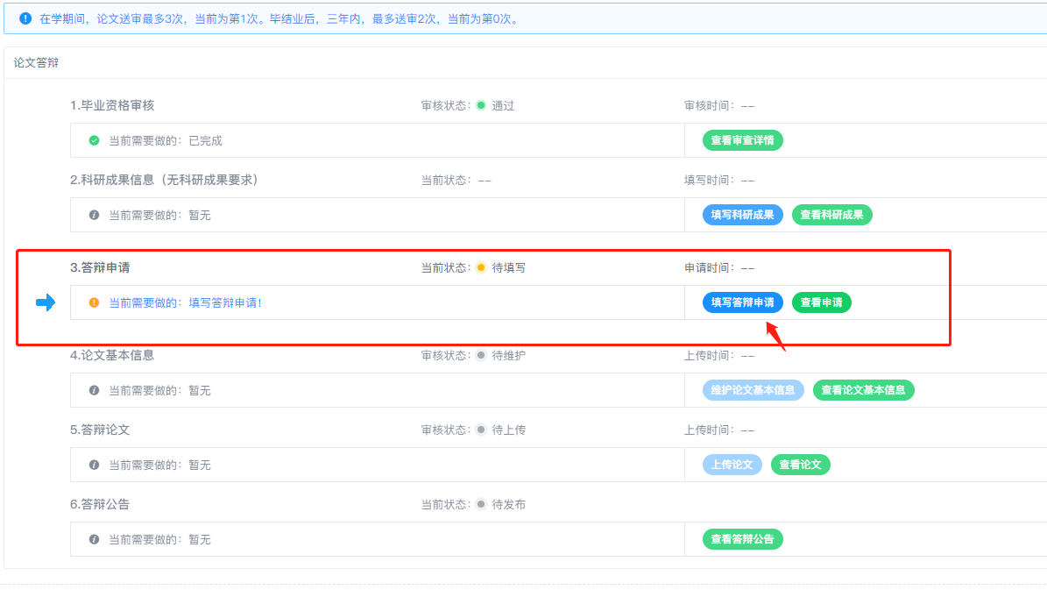
- 论文基本信息
研究生需填写答辩论文基本信息，填写完之后可以查看答辩论文基本信息。答辩论文基本信息在审核前可重复编辑。
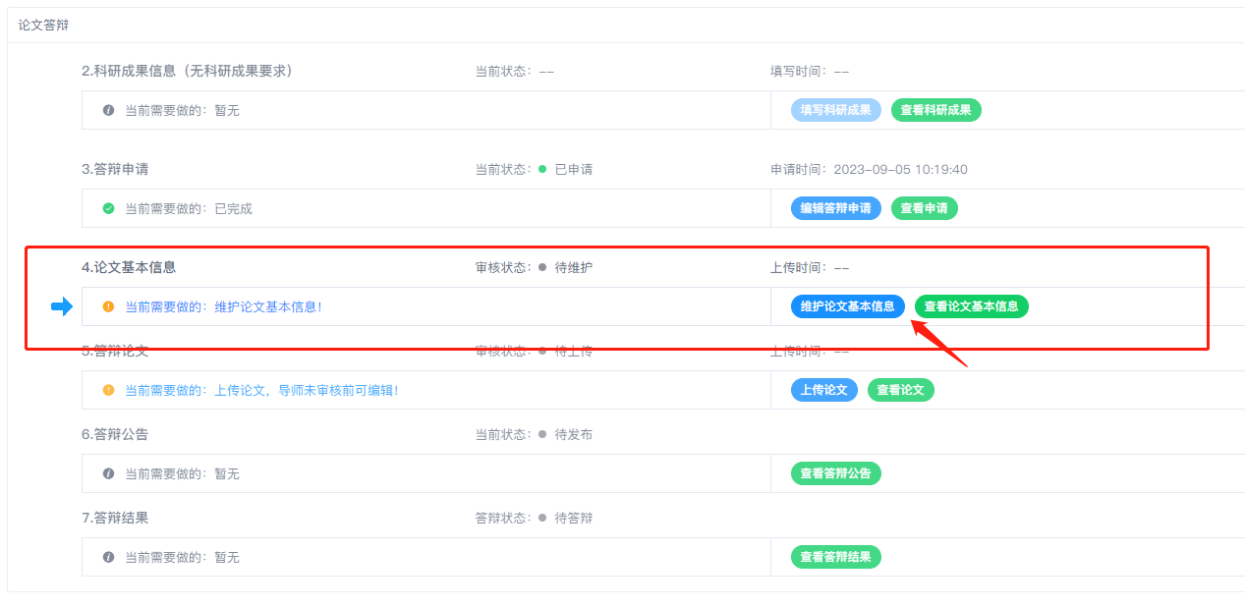
- 答辩论文
研究生需上传答辩论文，上传完之后可以查看答辩论文。答辩论文在审核前可重复编辑。当论文审核不通过时，研究生需重新上传修改后的答辩论文。
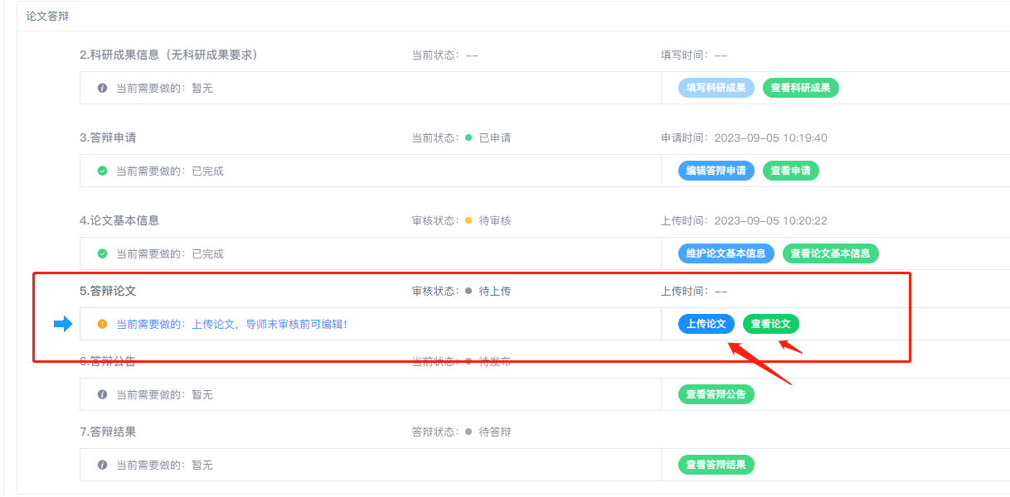
- 答辩公告
研究生可查看答辩公告：答辩时间，答辩地点，答辩专家组信息。
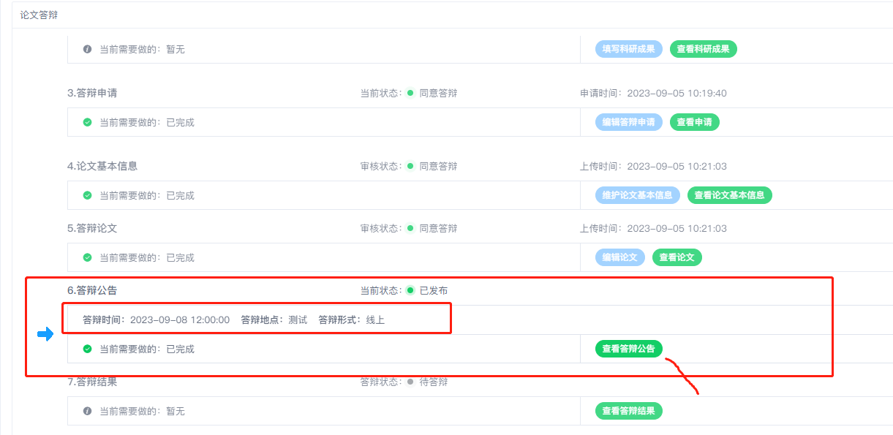
- 答辩结果
研究生可查看学位论文答辩结果。
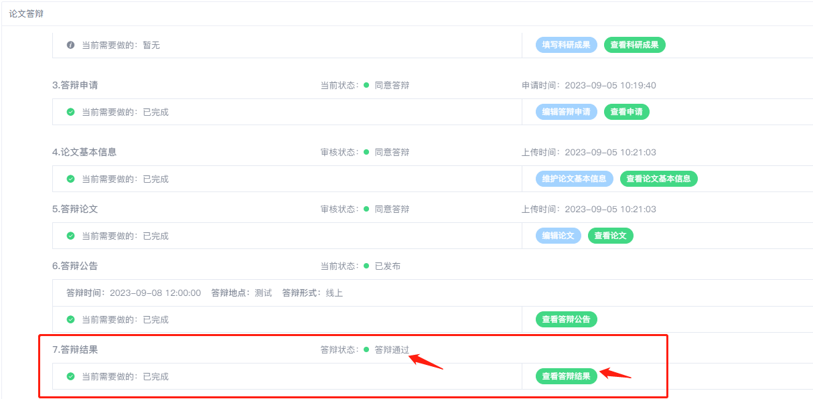
- 分委员评定会审议
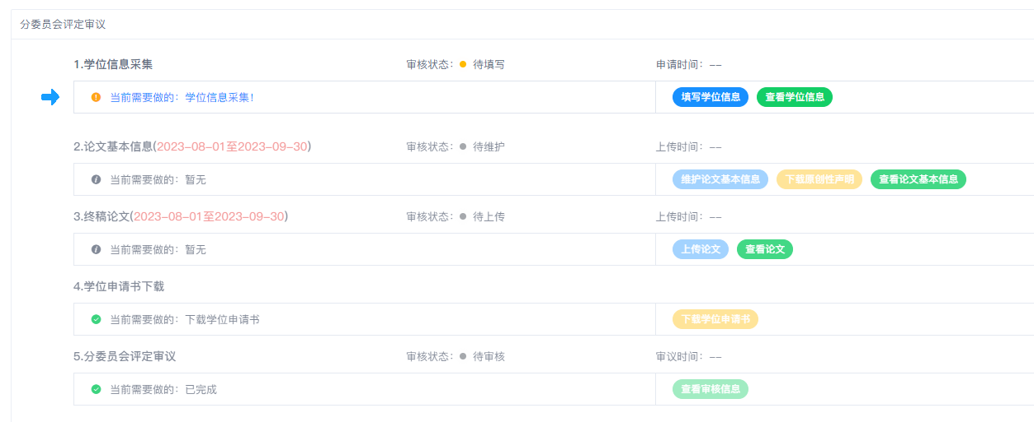
- 学位信息采集
研究生需完成学位信息采集，学位信息采集在审核通过前可重复编辑。
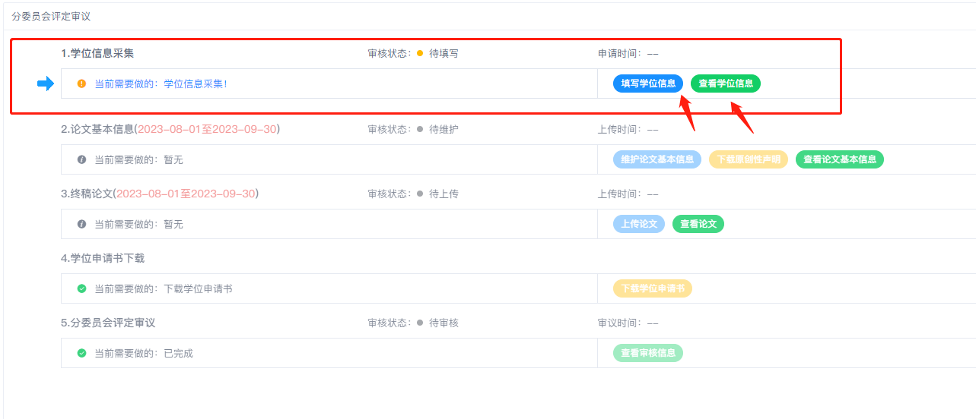
- 论文基本信息
研究生需填写终稿论文基本信息，填写完之后可以查看终稿论文基本信息。终稿论文基本信息在审核前可重复编辑。终稿论文审核通过后，可下载/打印原创性声明和使用授权声明。
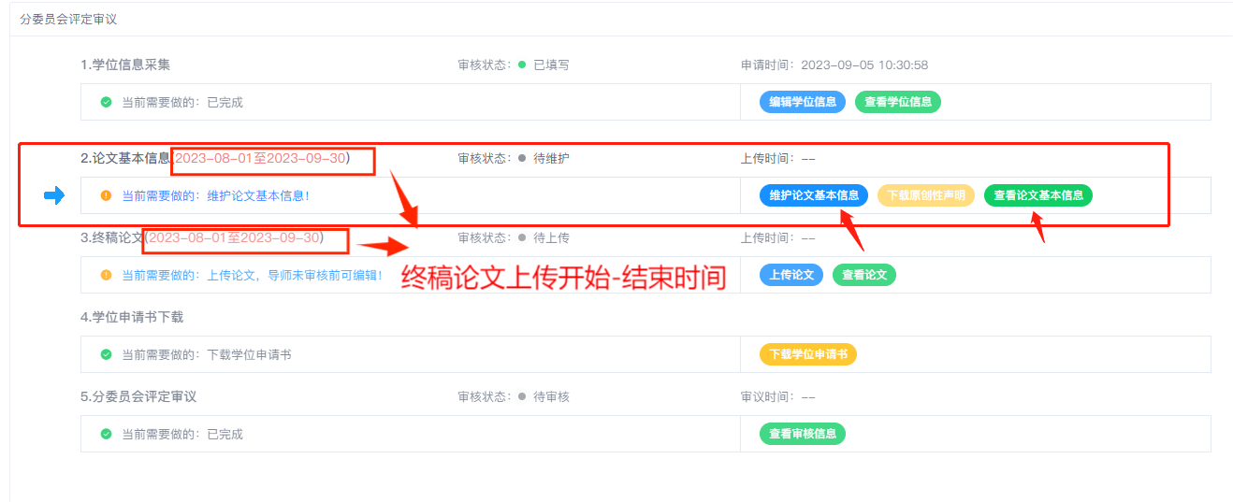
- 终稿论文
研究生需上传终稿论文，上传完之后可以查看终稿论文。终稿论文在审核前可重复编辑。当论文审核不通过时，研究生需重新上传修改后的终稿论文。
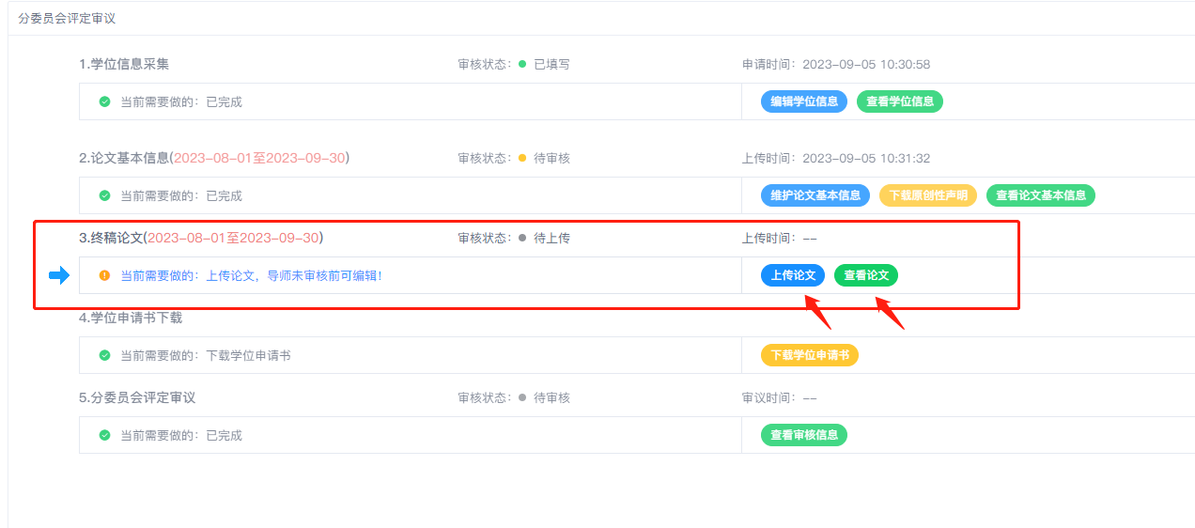
- 学位申请书下载
研究生可下载/打印学位申请书
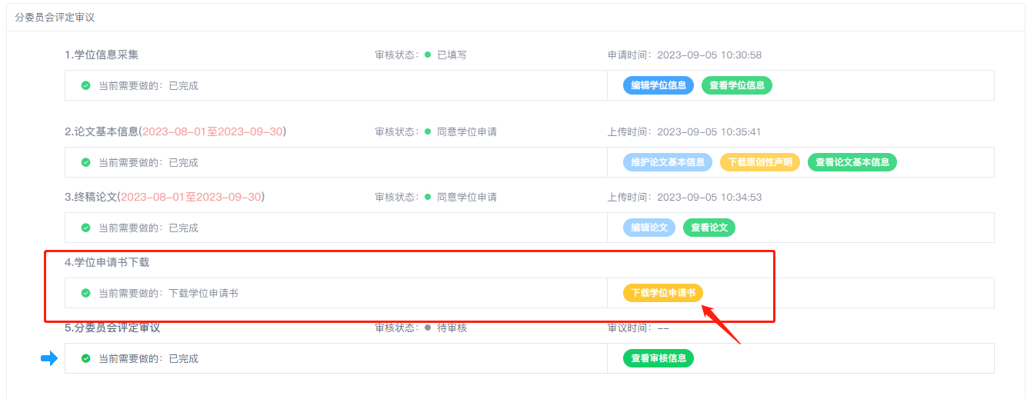
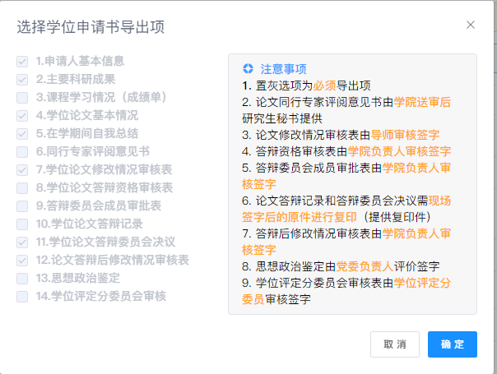
- 分委员会评定审议
研究生可查看分委员会评定审议状态、结果。
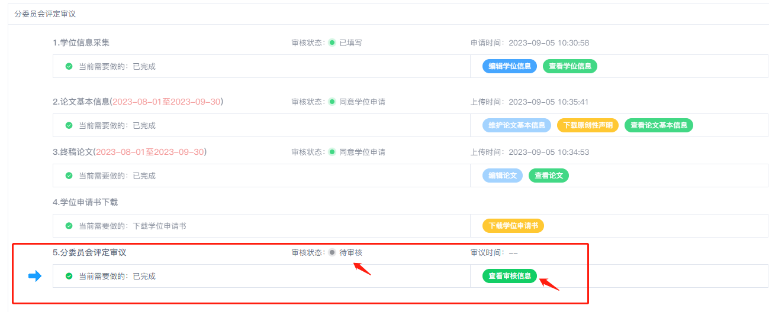
- 校委员会评定审批

- 终稿论文审核
研究生可查看终稿论文审核状态、结果。
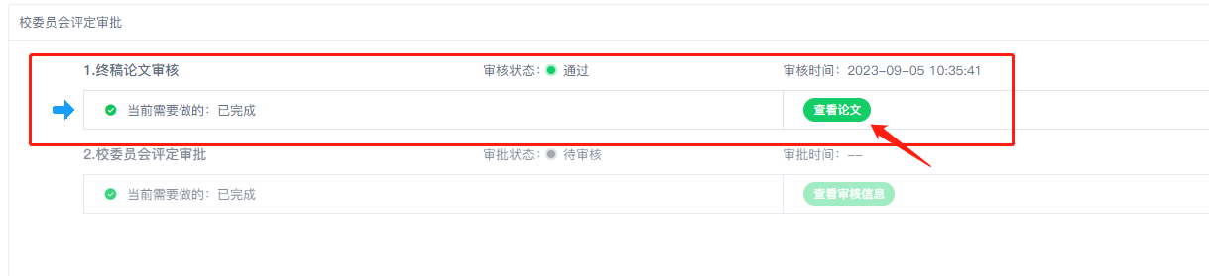
- 校委员会评定审批
研究生可查看校委员会评定审批状态、结果。
